临沂市水环境质量通报

第2期（总第10期）
临沂市环境保护局 2018年7月17日

第二季度水环境质量通报

一、综合指数
最好的是蒙阴县（1.11），最差的是河东区（9.39）。
综合指数现状≤2.50的7个县区水质较优，不参与综合指数改善统计；剩余9个县区中2个改善，罗庄区改善幅度最大为18.8%；7个县区恶化，经济区恶化幅度最大，为-58.3%。
排名 | 县区 | 综合指数现状 |  | 排名 | 县区 | 综合指数改善
1 | 蒙阴县 | 1.11 |  | 1 | 蒙阴县 | --
2 | 蒙山区 | 1.14 |  | 2 | 蒙山区 | --
3 | 费 县 | 1.42 |  | 3 | 费 县 | --
4 | 平邑县 | 1.56 |  | 4 | 平邑县 | --
5 | 沂水县 | 1.80 |  | 5 | 沂水县 | --
6 | 沂南县 | 2.12 |  | 6 | 沂南县 | --
7 | 临港区 | 2.18 |  | 7 | 临港区 | --
8 | 高新区 | 2.57 |  | 8 | 罗庄区 | 18.8%
9 | 郯城县 | 2.75 |  | 9 | 临沭县 | 14.1%
10 | 临沭县 | 3.18 |  | 10 | 郯城县 | -5.7%
11 | 罗庄区 | 3.28 |  | 11 | 莒南县 | -10.9%
12 | 兰陵县 | 3.73 |  | 12 | 河东区 | -11.5%
13 | 莒南县 | 4.10 |  | 13 | 兰陵县 | -32.4%
14 | 经济区 | 4.52 |  | 14 | 高新区 | -39.3%
15 | 兰山区 | 9.08 |  | 15 | 兰山区 | -44.0%
16 | 河东区 | 9.39 |  | 16 | 经济区 | -58.3%
备注：综合指数=COD浓度值/20+氨氮浓度值/1+总磷浓度值/0.2（20、1、0.2分别为三类水质COD、氨氮、总磷标准）。综合指数现状≤2.50时，不参与综合指数改善统计。正值为改善，负值为恶化。蒙山区河流断面2017年第二季度断流，不参与同比比较。
二、各项指标情况
1、COD浓度排名及同比变化情况。
最好的是费县（14mg/L），最差的是经济区（34mg/L）。
6个县区改善，费县改善幅度最大，为17.3%； 9个县区恶化，高新区恶化幅度最大，为-38.0%。
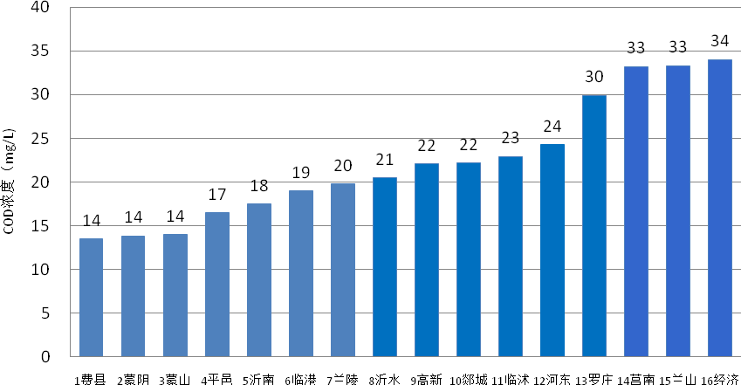
Ⅲ类
图1 各县区COD浓度排名
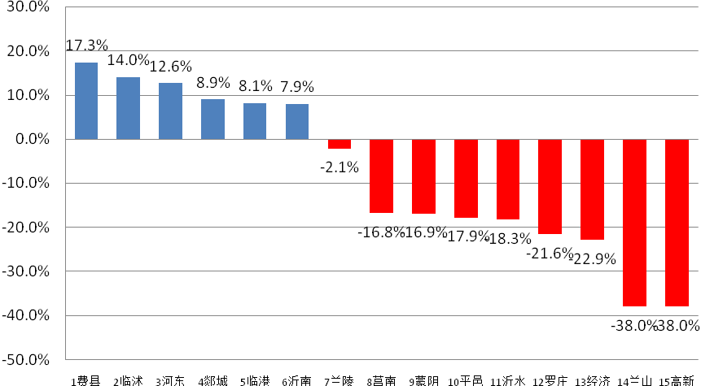
图2 各县区COD同比改善幅度
- 氨氮浓度排名及同比变化情况。
最好的是蒙阴县（0.156mg/L），最差的是河东区（4.67mg/L）。
9个县区改善，临港区改善幅度最大，为64.6%；6个县区恶化，经济区恶化幅度最大，为-163.2%。
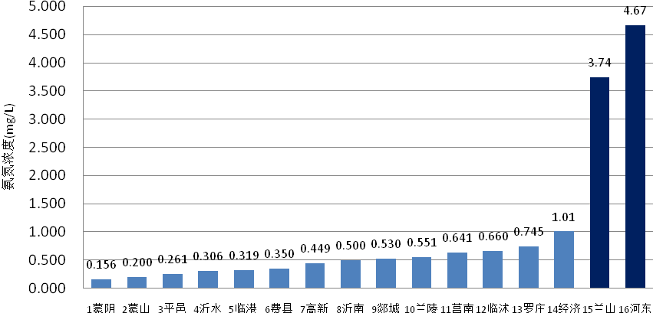
Ⅲ类
图3 各县区氨氮浓度排名
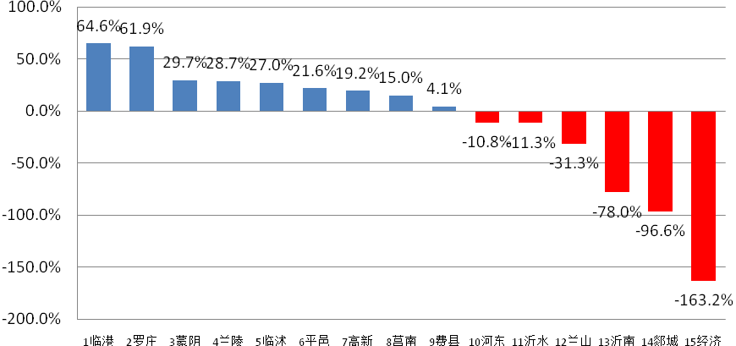
图4 各县区氨氮同比改善幅度
- 总磷浓度排名及同比变化情况。
最好的是蒙山区（0.049mg/L），最差的是兰山区（0.736mg/L）。
6个县区改善，临港区改善幅度最大，为29.6%；9个县区恶化，高新区恶化幅度最大，为-107.3%。
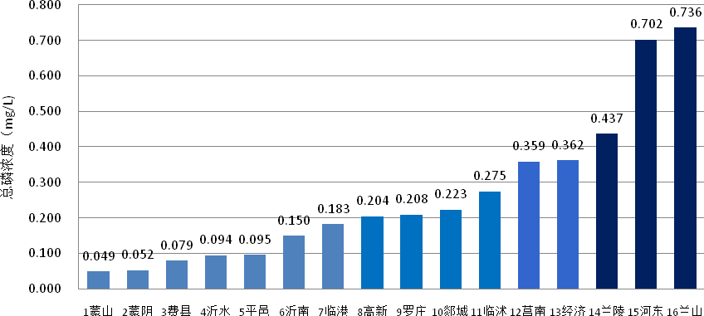
Ⅲ类
图5 各县区总磷浓度排名
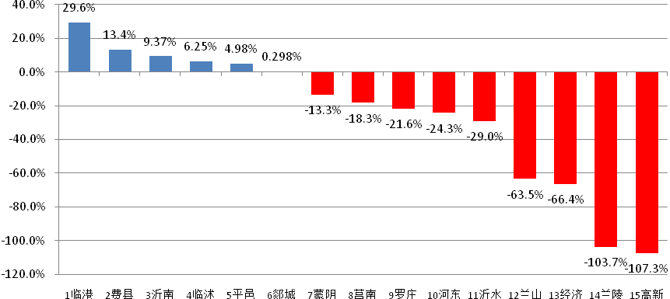
图6 各县区总磷同比改善幅度

报送：市委常委、市政协主席、市人大常委会主任、市人大常委会副
主任、市政府副市长、市政协副主席、市中级人民法院院长、
市检察院检察长、市河长制办公室
抄送：各县（区）委书记、县（区）长、分管县（区）长，临沂高新技术
产业开发区、临沂经济技术开发区、临沂临港经济开发区党工委书
记、管委会主任、分管主任，水污染防治联席会议成员单位
发送：各县区环保（分）局
临沂市环境保护局办公室 2018年7月20日印发

